技术栈
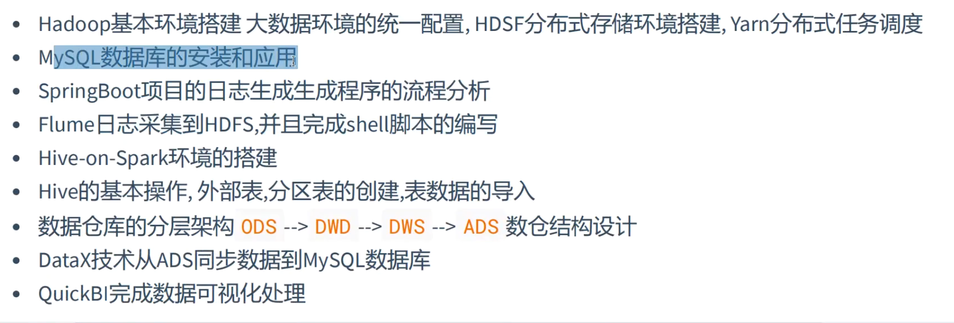

数据格式：
列名称 | 说明
用户ID | 整数类型，序列化后的用户ID
商品ID | 整数类型，序列化后的商品ID
商品类目ID | 整数类型，序列化后的商品所属类目ID
行为类型 | 字符串，枚举类型，包括('pv', 'buy', 'cart', 'fav')
时间戳 | 行为发生的时间戳
userid（用户ID）、itemid（商品ID）、categoryid（商品类目ID）、type（行为类型）和timestamp（时间戳）
用户行为类型共有四种，分别是：pv、buy、cart和fav。
行为类型 | 说明
pv | 商品详情页pv，等价于点击
buy | 商品购买
cart | 将商品加入购物车
fav | 收藏商品

数据集大小：用户数量987994，商品数量4162024，用户数量987994，商品类目数量9439，所有行为数量100150807。

考虑接入淘宝商品id的api来查看具体是哪些商品

服务器集群规划
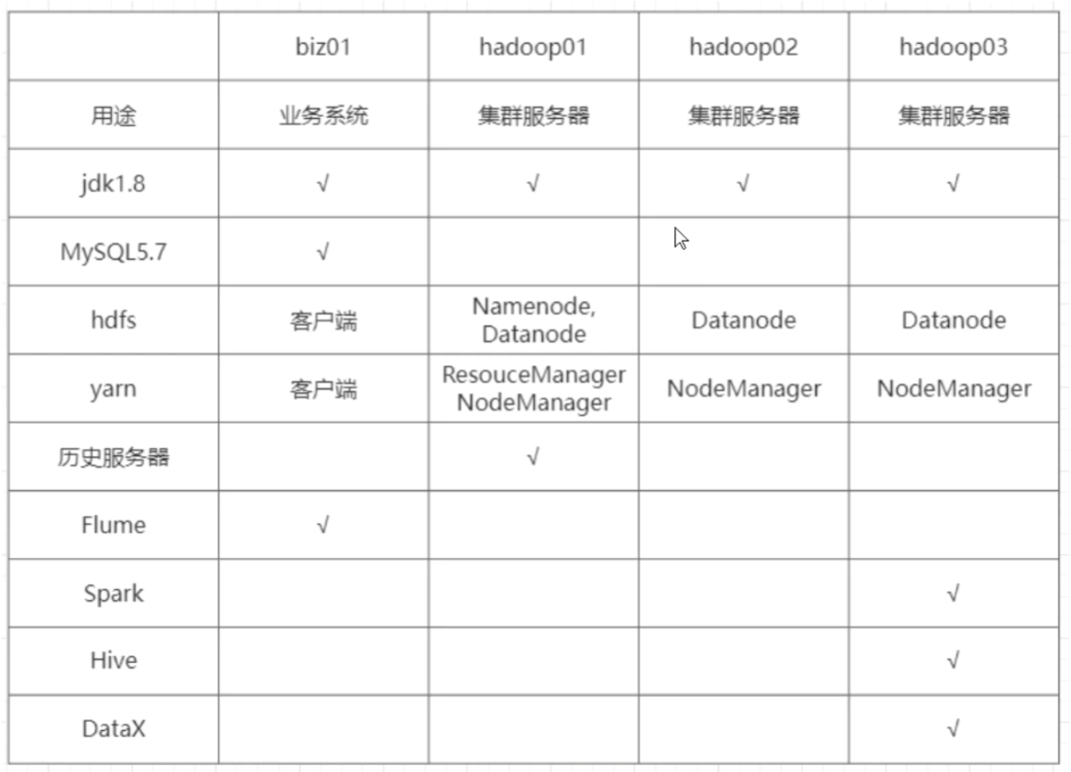
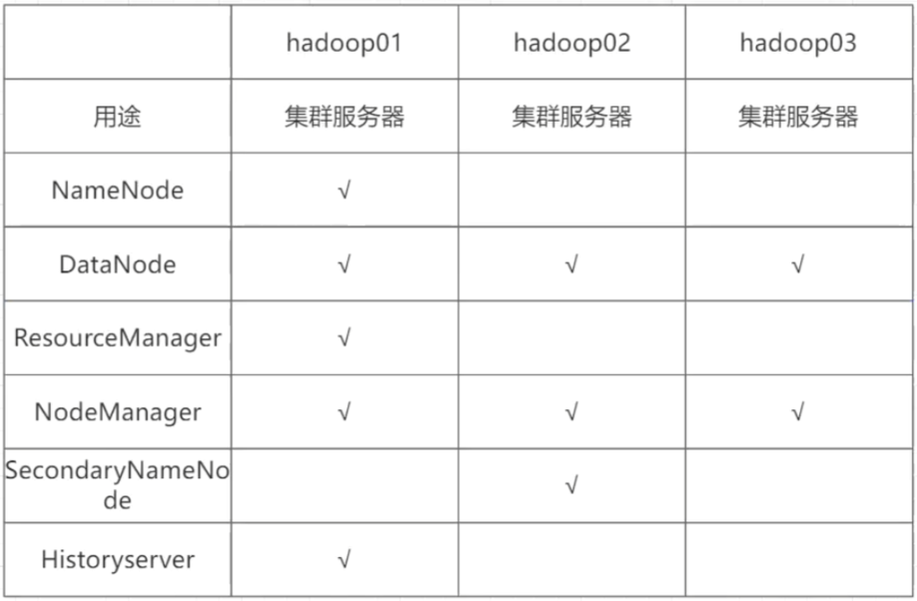
DataX:数据同步工具，把数据仓库中的数据应用结果同步到Mysql

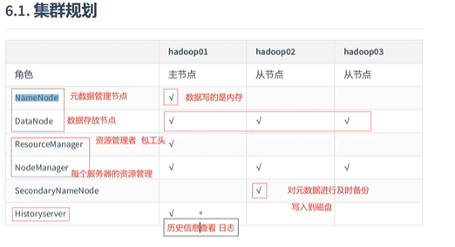
Hadoop目录结构
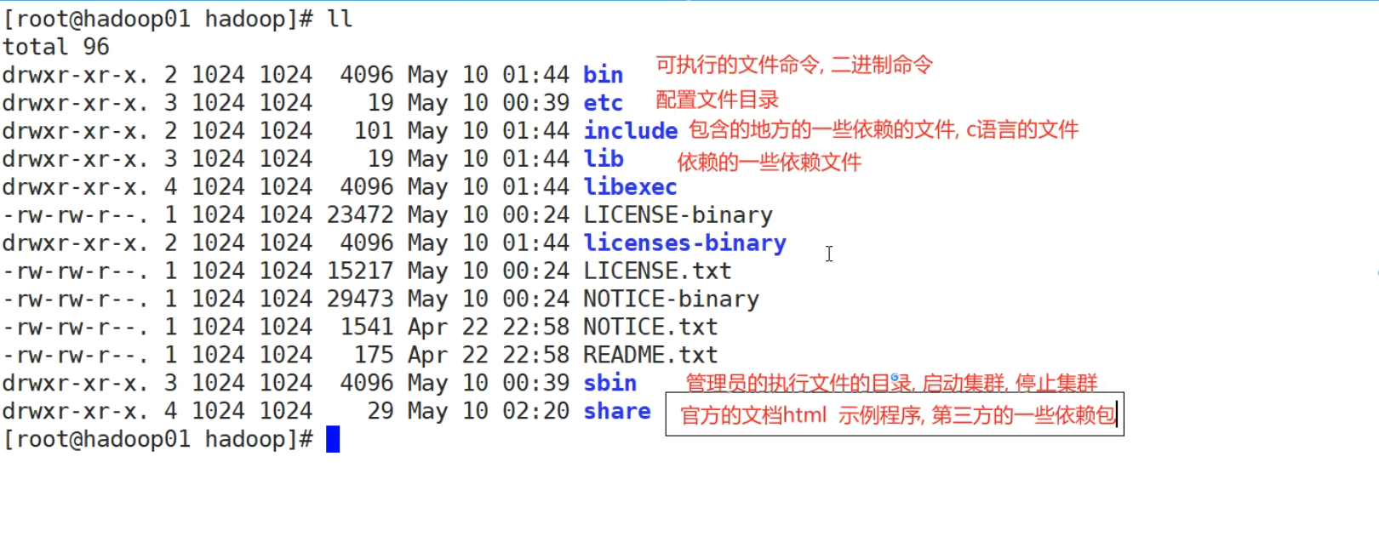

数仓的分层
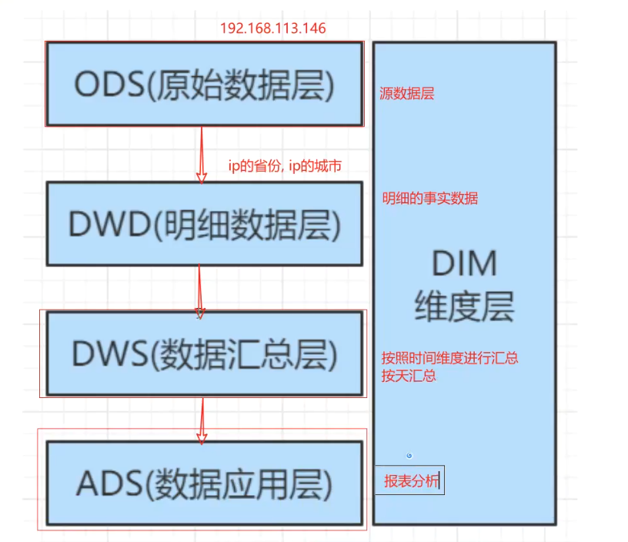
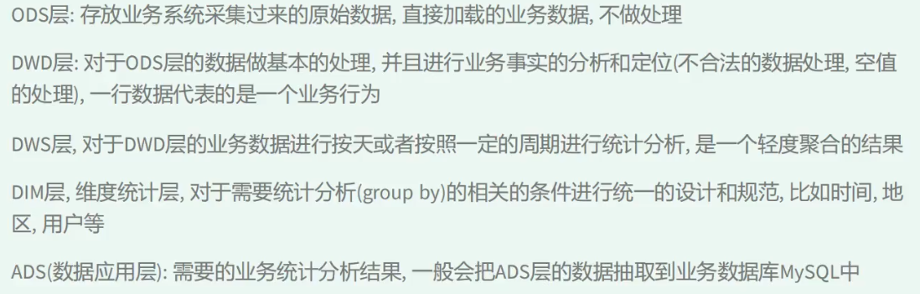
Hive-on-spark
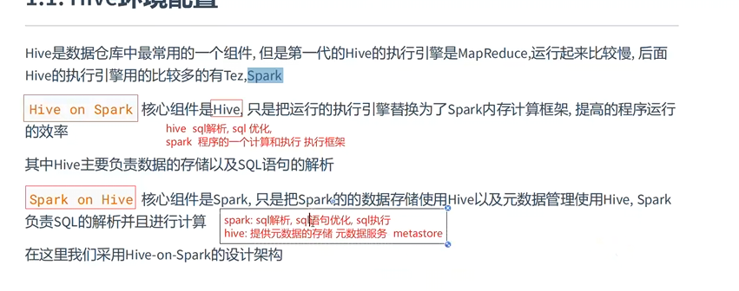
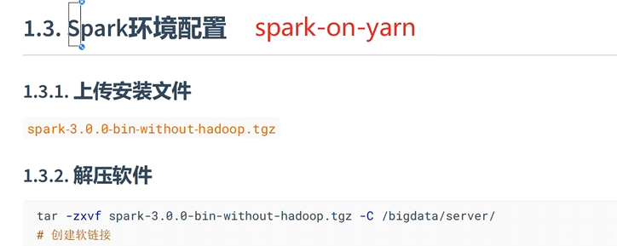

用idea连接hive数仓
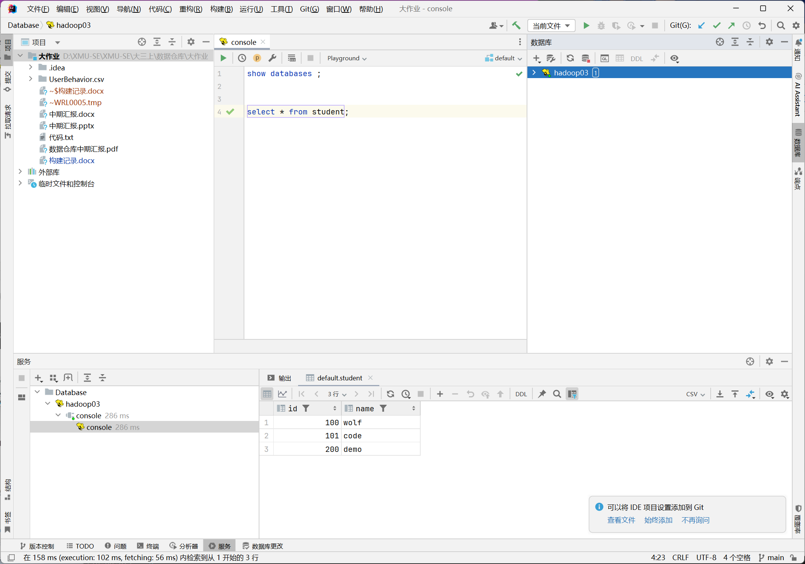
数仓的分层
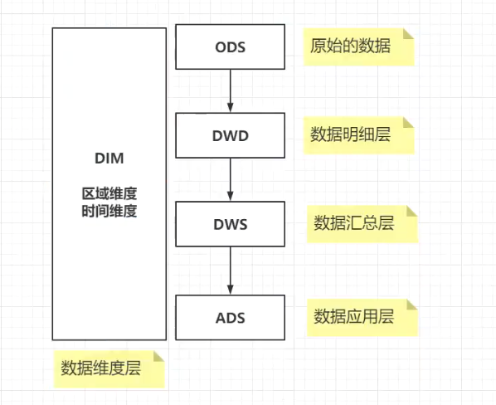

Ods层
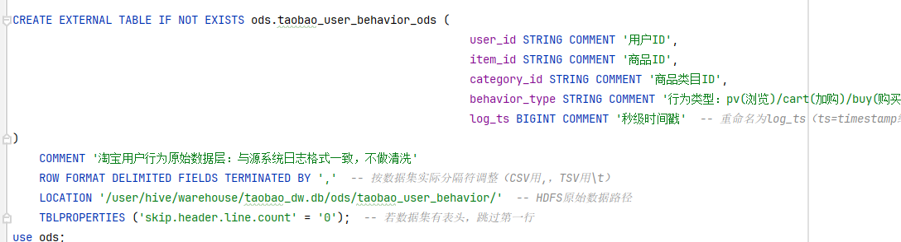
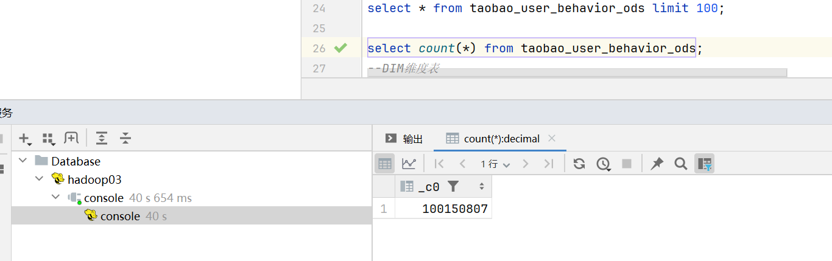

Dwd
筛选掉异常数据
